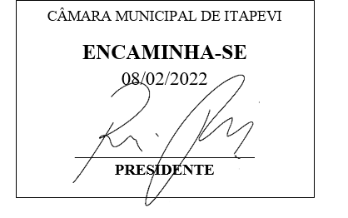

INDICAÇÃO Nº 756 / 2022

Súmula: Solicito providências do executivo junto a Secretaria de Educação e Cultura, quanto a manutenção da Quadra do CEMEB Rui Barbosa, localizado no bairro Vila Santa Rita, Itapevi-SP.

INDICO à Mesa, depois de ouvido o douto plenário na forma regimental vigente, que seja oficiado ao Excelentíssimo Senhor Igor Soares, Prefeito do Município de Itapevi – SP, para que interceda junto à Secretaria de Educação e Cultura e informe a esta casa quanto à manutenção da Quadra do CEMEB Rui Barbosa, localizado no bairro Vila Santa Rita, Itapevi-SP.

Justificativa
Senhor Presidente;
Senhoras Vereadoras;
Senhores Vereadores;

Trata-se de uma reivindicação urgente dos moradores do bairro Vila Santa Rita, considerando que esta creche atende um estimado número de crianças que ficam aos cuidados dos educadores, os serviços de manutenção preventiva e corretiva da quadra é indispensável para a sua segurança e bem-estar, proporcionando um ambiente agradável à prática das atividades esportivas do currículo escolar, importantes para o desenvolvimento dos alunos.
Sendo assim uma revitalização nesta importantíssima creche, com iluminação adequada, pintura, e manutenção necessária estaria por atingir os anseios de todos os moradores daquela região, bem como os pais que deixam seus filhos ali, os funcionários e da população em geral, trazendo assim, uma qualidade de vida bem melhor.

Sala das Sessões Benvindo Moreira Nery, 02 de fevereiro de 2022.


Vereador Thiaguinho Silva
Vice-Presidente
Líder do governo

